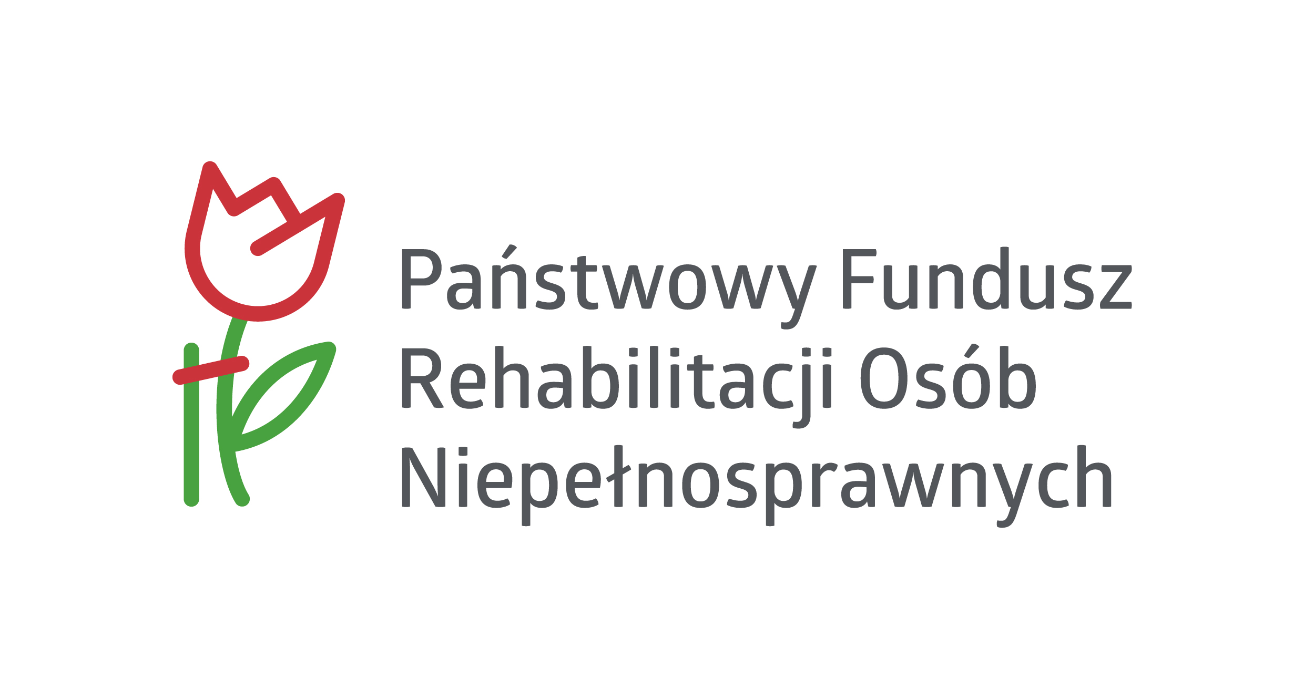



Załącznik nr 6 do zapytania ofertowego nr 3/2024/SPDN z 25.04.2024 r.

Wzór oświadczenia o braku konfliktu interesów, powiązań osobowych
lub kapitałowych z Zamawiającym oraz występowania pozostałych podstaw wykluczenia

OŚWIADCZENIE
o braku konfliktu interesów, powiązań osobowych lub kapitałowych
z Zamawiającym oraz występowania pozostałych podstaw wykluczenia

Oświadczam, iż składając ofertę w postępowaniu o udzielenie zamówienia na roboty budowlane polegające na wykonaniu zewnętrznego boiska wielofunkcyjnego
z zapleczem treningowym oraz sanitarno-szatniowym dostosowanym do potrzeb osób
z niepełnosprawnością na ul. Kresowej 24 w Zamościu.
ogłoszonego przez Zamawiającego:
Stowarzyszenie Pomocy Dzieciom Niepełnosprawnym „Krok za krokiem”
w Zamościu z siedzibą przy ul. Peowiaków 6a, 22-400 Zamość

NIP: 922-10-70-044, REGON: 006057432

Adres poczty elektronicznej: biuro@spdn.pl
Strona internetowa: http://www.spdn.pl
Podmiot (podmioty), który reprezentuję tj.

…………………………………………………..……………………….
(oznaczenie Oferenta)

- Nie zachodzi podstawa wykluczenia Wykonawcy ze względu na możliwość wystąpienia konfliktu interesów
Przez pojęcie konfliktu interesów rozumie się każdą sytuację, w której pracownicy Beneficjenta lub dostawcy usług w ramach zamówień publicznych, działający w imieniu Beneficjenta, którzy są zaangażowani w prowadzenie postępowania o udzielenie zamówienia lub mogą wpływać na wynik tej procedury, mają- bezpośrednio lub pośrednio- finansowy, gospodarczy lub inny interes osobisty, który może być postrzegany jako zagrażający ich bezstronności
i niezależności w kontekście procedury udzielania zamówień.
- Wykonawca nie jest powiązany kapitałowo ani osobowo z Zamawiającym
Przez powiązania kapitałowe lub osobowe rozumie się wzajemne powiązania między Zamawiającym lub osobami upoważnionymi do zaciągania zobowiązań w imieniu Zamawiającego lub osobami wykonującymi w imieniu Zamawiającego czynności związane z przygotowaniem i prowadzeniem procedury wyboru Wykonawcy, a Wykonawcą, polegające w szczególności na:
- uczestniczeniu w spółce jako wspólnik spółki cywilnej lub spółki osobowej;
- posiadaniu co najmniej 10% udziałów lub akcji;
- pełnieniu funkcji członka organu nadzorczego lub zarządzającego, prokurenta, pełnomocnika;
- pozostawaniu w związku małżeńskim, w stosunku pokrewieństwa lub powinowactwa w linii prostej pokrewieństwa lub powinowactwa z linii bocznej do drugiego stopnia lub w stosunku przysposobienia opieki lub kurateli.
- Nie zachodzi żadna z pozostałych podstaw wykluczenia Wykonawcy lub (jeśli dotyczy) podmiotów, na których zdolności techniczne lub zawodowe lub sytuację finansową lub ekonomiczną powołuje się Wykonawca, wskazanych w Zapytaniu ofertowym:
„Zamawiający wykluczy z postępowania Wykonawców, jeżeli znajdują się oni w jednej lub kilku następujących sytuacji:
        - są w stanie upadłości lub likwidacji, mają prowadzone sprawy przed sądem, zawarli układ z wierzycielami, zawiesili działalność gospodarczą, są przedmiotem postępowania w tych sprawach lub znajdują się w analogicznej sytuacji wynikającej z podobnej procedury przewidziane w ustawodawstwie lub przepisach krajowych;
        - oni lub osoby posiadające uprawnienia do reprezentowania, podejmowania decyzji lub kontroli nad nimi zostali skazani za przestępstwo dotyczące ich działalności zawodowej prawomocnym wyrokiem właściwego organu państwa;
        - są winni poważnego wykroczenia zawodowego udowodnionego wszelkimi środkami, które Beneficjent może uzasadnić, w tym decyzjami EBI oraz organizacji międzynarodowych;
        - nie przestrzegają swoich zobowiązań dotyczących opłacania składek na ubezpieczenie społeczne lub płacenia podatków zgodnie z przepisami prawa kraju, w którym mają siedzibę lub z przepisami kraju beneficjenta lub kraju, w którym umowa ma być wykonana;
        - oni lub osoby posiadające uprawnienia do reprezentowania, podejmowania decyzji lub kontroli nad nimi, zostali skazani prawomocnym wyrokiem za oszustwo, korupcję, udział w organizacji przestępczej, pranie brudnych pieniędzy lub inną nielegalną działalność, jeżeli taka nielegalna działalność jest szkodliwa dla interesów finansowych Unii;
        - zachodzą w stosunku do nich przesłanki wykluczenia z postępowania na podstawie art. 7 ust. 1 ustawy z dnia 13 kwietnia 2022 r. o szczególnych rozwiązaniach w zakresie przeciwdziałania wspieraniu agresji na Ukrainę oraz służących ochronie bezpieczeństwa narodowego (Dz. U. poz. 835).

…………………………………………  (miejscowość i data) | ……………………………………………  (pieczęć i podpis Wykonawcy  lub Pełnomocnika)

